**Лекция 1. Жизненный цикл программного обеспечения**

Понятие жизненного цикла программного обеспечения

Реализация информационной системы или программного средства всегда начинается с определения целей проекта. А вся работа над программным продуктом состоит из последовательного выполнения нескольких этапов, каждый из которых предполагает решение определенных задач.

Для каждого этапа определяются:

* состав и последовательность выполняемых работ;
* получаемые результаты;
* методы и средства, необходимые для выполнения работ;
* роли и ответственность участников и т. д.

На каждом этапе создаются специфичные для него модели, которые формируются рабочими группами команды проекта. Весь этот жизненный путь продукта называют его **жизненным циклом** (*life cycle*). Таким образом, **жизненный цикл** можно представить как ряд событий, происходящих с программным обеспечением в процессе его создания и использования.

Понятие жизненного цикла программных средств и систем является одним из базовых понятий в области информационных технологий. В программной инженерии под **жизненным циклом** (ЖЦ) подразумевается совокупность процессов, работ и задач, включающая в себя разработку, эксплуатацию и сопровождение программного обеспечения, начиная с анализа его концепции или потребности в заказе до прекращения его использования.

В словаре программной инженерии «*IEEE Standard Glossary of Software Engineering Terminology*» дается следующее определение:

Жизненный цикл

**Жизненный цикл** программного обеспечения определяется как период времени, который начинается с момента принятия решения о необходимости создания ПО и заканчивается в момент его полного изъятия из эксплуатации.

Обычно выделяют следующие шесть этапов ЖЦ программного продукта:

* формирование требований к системе (планирование);
* проектирование;
* реализация (кодирование);
* тестирование;
* ввод в действие;
* эксплуатация и сопровождение.

С понятием ЖЦ программного средства или системы тесно связано понятие модели жизненного цикла.

Модель жизненного цикла программного обеспечения

**Модель жизненного цикла программного обеспечения** (*Software Life Cycle Model*) – это совокупность процессов, работ и задач ЖЦ, отражающая их взаимосвязь и последовательность выполнения.

В зависимости от последовательности выполнения этапов и взаимосвязей между ними выделяют такие модели ЖЦ:

* каскадная (водопадная);
* инкрементная (поэтапная с промежуточным контролем);
* итерационная (спиральная).

**Водопадная модель** (*Waterfall Model*) предполагает строго последовательное выполнение каждого из этапов без возможности возврата к предыдущим шагам до полного завершения цикла разработки. Каждый этап начинается только после полного завершения предыдущего и имеет строгие критерии входа и выхода – входные и выходные данные (рис.1).

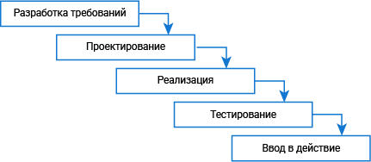

Рис.1. Каскадная модель ЖЦ

Таким образом, выполняется один цикл конструирования и на выходе реализуется единственная версия продукта, качество которого оценивают по соответствию входным требованиям.

Водопадная модель предложена в 70-х годах ХХ столетия Винстоном Ройсом. Это фактически первая методология, которая структурировала процесс разработки путем выделения отдельных шагов и порядком их выполнения.

Положительные стороны каскадного подхода:

* на каждом этапе формируется законченный набор проектной документации, отвечающий критериям полноты и согласованности;
* выполняемые в логической последовательности этапы позволяют планировать сроки завершения всех работ и соответствующие затраты.

Рекомендуется использовать данную модель ЖЦ для относительно небольших проектов, в которых все требования изначально известны, непротиворечивы и понятны. В команде при этом должны быть в доступности разработчики разной квалификации.

Из всех недостатков, пожалуй, главным является то, что реальный процесс создания программного продукта никогда полностью не укладывается в такую жесткую схему. В качестве варианта практического применения «водопада» используется **V-образная модель**, в рамках которой тестирование проводится одновременно с соответствующей стадией разработки. Особенностью «V-модели» можно считать то, что она направлена на более тщательную проверку и тестирование продукта на всех этапах ЖЦ.

Часто на практике процесс создания программных средств оказывается соответствующим поэтапной модели с промежуточным контролем.

**Инкрементная модель** (*Incremental Model*) предполагает, что этапы ЖЦ выполняются в строгой последовательности, но с каждого этапа можно при необходимости вернуться на любой предыдущий для доработки (рис.2). Стратегия конструирования предполагает несколько циклов и возможны промежуточные версии для распространения.

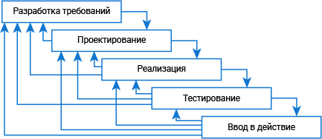

Рис. 2. Поэтапная модель с промежуточным контролем

Положительным моментом этой модели является возможность оперативной доработки документации на предыдущих этапах, что позволяет оперативно реагировать на изменения в проекте (могут быть связаны с трудностями реализации или с потребностями рынка потребителей).

Однако, этот же момент является и недостатком подхода. Поскольку без должного опыта разработки можно зациклиться на нескольких этапах и не довести проект до завершения – его могут снять с разработки до ввода в эксплуатацию из-за затянутых сроков или перерасходованных ресурсов.

Рекомендуется применять инкрементный подход, когда требования не меняются, а дополняются. При таком подходе каждая версия продукта – это последовательное добавление новых функций, так называемых «инкрементов». Инкрементные модели используются там, где отдельные запросы на изменение ясны, могут быть легко формализованы и реализованы.

Альтернативным решением стала ***итерационная модель***, которая предполагает выполнение проекта итерациями. На сегодня она имеет несколько вариантов практического применения, среди которых наиболее известны **спиральная модель** ( *Spiral Model*), модель *RAD*, гибкая методология (*Agile*).

В рамках каждой итерации продукт проходит все этапы разработки (сектора спирали), при этом все требования изначально не определены, а дополняются по мере разработки проекта – от версии к версии дополняются и изменяются (рис.3). Соответственно, стратегия конструирования предполагает несколько циклов и обязательно имеются промежуточные версии для распространения.

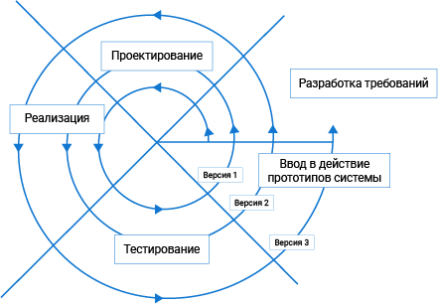

Рис.3. Спиральная модель ЖЦ

Положительные стороны спиральной модели:

* каждый виток спирали соответствует созданию работоспособного фрагмента или версии программного средства или системы;
* есть возможность уточнить и дополнить требования, цели и характеристики проекта;
* есть возможность оценить качество разработки и спланировать работы для следующего витка спирали;
* углубляются и последовательно конкретизируются детали проекта и в результате выбирается обоснованный вариант;

Главный же недостаток спиральной модели – это трудность контроля времени разработки и управления им, в том числе проблема определения момента перехода на следующий этап и к следующей версии. Также следует отметить характерный для спиральной модели высокий уровень вовлеченности заказчика в процесс разработки продукта на протяжении всего ЖЦ.

Она хорошо работает для решения критически важных бизнес-задач, когда неудача несовместима с деятельностью компании, в условиях выпуска новых продуктовых линеек, при необходимости научных исследований и практической апробации. Ключевой идеей итерационного подхода – минимизация проектных рисков.

В современной практике модели разработки программного обеспечения *многовариантны*. Нет единственно верной для всех проектов, независимо от стартовых условий. Даже гибкая (Agile) многими любимая методология не может применяться повсеместно из-за неготовности некоторых заказчиков или невозможности гибкого финансирования проекта.

### Стандарты в области жизненного цикла программного обеспечения (Терминология)

В настоящее время во всем мире ведутся активные работы в направлении стандартизации жизненного цикла (ЖЦ) программного обеспечения (ПО). Стандартизация ЖЦ позволяет упорядочить вопросы создания, сопровождения и управления ПО. Строгое соблюдение требований стандартов обеспечивает унификацию процессов ЖЦ программных средств и их компонентов. Это ведет к повышению качества отдельных процессов ЖЦ и в итоге к повышению качества всего программного продукта.

Стандарты регламентируют ЖЦ ПО, а в некоторых случаях и процессы его разработки. Среди стандартов можно выделить несколько уровней – международные, государственные, корпоративные.

В настоящее время базовым стандартом в области жизненного цикла программных средств и систем является международный стандарт **ISO/IEC/IEEE 12207:2017** (*Systems and software engineering – Software life cycle processes*).

В Республике Беларусь действует национальный стандарт **СТБ ИСО/МЭК 12207–2003** ( *Информационная технология – Процессы жизненного цикла программных средств и систем*). Данный стандарт является аутентичным аналогом редакции международного стандарта **ISO/IEC 12207:1995** (утвержден и введен в действие постановлением Госстандарта Республики Беларусь от 19 марта 2003 г. № 15).

В России в 2012 г. введен в действие **ГОСТ Р ИСО/МЭК 12207–2010**, содержащий аутентичный текст международного стандарта **ISO/IEC 12207:2008**.

Стандарт определяет ЖЦ информационной системы в целом, однако её процессы описываются исключительно в рамках и в контексте ее программных средств и не затрагивают другие аспекты. Какой-то конкретной модели ЖЦ ПО в указанных стандартах не предлагается к использованию.

К основным корпоративным стандартам для разработки ПО относятся: *Custom Development Method* (*CDM*), *Rational Unified Process* ( *RUP*), *Microsoft Solution Framework* (*MSF*) и др.

По своей сути «корпоративные стандарты» (или методологии разработки) – это набор концепций и рекомендуемых моделей, которые позволяют разрабатывать и внедрять информационные системы на основе технологий и инструментальных средств определенной компании (Microsoft, Oracle, IBM и др.).

Например, *MSF*является одной из интерпретаций спиральной (циклической) модели разработки приложений и базируется на практических результатах организации распределенных вычислений и применения технологий «клиент-сервер» компании Microsoft, ее партнеров и заказчиков. Унифицированный процесс *Rational*от *IBM*– это универсальная методология распределения задач и сфер ответственности при разработке программного обеспечения, построенная на итерационном подходе. Методика *Oracle CDM* – это технология ориентированная на разработку ПО, в котором приоритетным является разработка и использование базы данных, в том числе конверсия базы данных при переходе на новое ПО. В основном предполагает использование инструментального комплекса от компании Oracle.

С понятием ЖЦ ПО тесно связано несколько основных терминов, которые соответствуют определениям из соответствующих стандартов:

* **ISO 9000:2015** — *Quality management systems – Fundamentals and vocabulary*;
* **ISO/IEC 2382:2015** — *Information technology – Vocabulary*;
* **ISO/IEC/IEEE 12207:2017** — *Systems and software engineering – Software life cycle processes*.

#### **Примечание**

Поиск по терминам доступен в [глоссарии](https://lms2.bsuir.by/mod/glossary/view.php?id=96116)

##### **Аттестация (validation)**

Подтверждение экспертизой и представлением объективных доказательств того, что конкретные требования к конкретным объектам полностью реализованы. В процессе проектирования и разработки аттестация связана с экспертизой продукта в целях определения его соответствия потребностям (требованиям) пользователя.

##### **Аудит (audit)**

Проверка, выполняемая компетентным органом (лицом) с целью обеспечения независимой оценки степени соответствия программных продуктов или процессов установленным требованиям.

##### **Базовая линия (baseline)**

Официально принятая версия элемента конфигурации, независимая от среды, формально обозначенная и зафиксированная в конкретный момент времени жизненного цикла элемента конфигурации.

##### **Верификация (verification)**

Подтверждение экспертизой и представлением объективных доказательств того, что конкретные требования полностью реализованы. В процессе проектирования и разработки верификация связана с экспертизой результатов данной работы для определения их соответствия установленным к данной работе (общим) требованиям.

##### **Квалификационное испытание (qualification testing)**

Испытание (тестирование), проводимое разработчиком, при необходимости санкционированное заказчиком, для демонстрации того, что программный продукт удовлетворяет установленным требованиям и готов к использованию в заданных условиях эксплуатации.

##### **Квалификационное требование (qualification requirement)**

Набор критериев или условий, которые должны быть удовлетворены для того, чтобы квалифицировать программный продукт на соответствие установленным требованиям и готовность к использованию в заданных условиях эксплуатации.

##### **Контекст использования (context of use)**

Пользователи, задания, среда (аппаратное обеспечение, программное обеспечение и материалы), а также физические и социальные среды, в которых используется данное программное средство.

##### **Обеспечение качества (quality assurance)**

Все запланированные и систематически выполняемые в рамках системы качества работы; при необходимости объективные доказательства, обеспечивающие уверенность в том, что объект будет полностью соответствовать установленным требованиям качества. Существуют как внешние, так и внутренние цели обеспечения качества. Внутреннее обеспечение качества создает уверенность у руководства в достижении заданных требований качества внутри организации. Внешнее обеспечение качества создает уверенность у потребителя или других лиц в достижении заданных требований качества в договорных или других ситуациях.

##### **Программная услуга (software servise)**

Выполнение работ, заданий или обязанностей, связанных с программным продуктом, таких, как разработка, сопровождение или эксплуатация.

##### **Программное обеспечение (программное средство, software)**

Полный набор (программное обеспечение) или часть (программное средство) программ, процедур, правил и связанной с ними документации системы обработки информации.

##### **Программный продукт (software product)**

Набор компьютерных программ, процедур, связанных с ними документации и данных. Продукты включают промежуточные продукты и продукты, предназначенные для пользователей типа разработчиков и персонала сопровождения.

##### **Информационная система (information system)**

Комплекс, состоящий из процессов, технических и программных средств, устройств и персонала, обладающий возможностью удовлетворять установленным потребностям или целям.

##### **Спецификация требований к программному продукту (software product specification)**

Определение и перечень требований к программному продукту.

##### **Тестируемость (testability)**

Степень, до которой могут быть запланированы объективность и реализуемость тестирования, проверяющего соответствие требованию.

##### **Тестовое покрытие (test coverage)**

Степень, до которой с помощью контрольных примеров проверяют требования к системе или программному продукту.

##### **Техническое задание (statement of work)**

Документ, используемый заказчиком в качестве средства для описания и определения задач, выполняемых при реализации договора.

##### **Элемент конфигурации (configuration item)**

Объект внутри конфигурации, который удовлетворяет функции конечного использования и может быть однозначно определен в данной эталонной точке.

## **Лекция 2. Стандарт СТБ ИСО/МЭК 12207. Основные и вспомогательные процессы ЖЦ ПС**

### Текст. Основные процессы ЖЦ ПС

Государственный стандарт СТБ ИСО/МЭК 12207 определяет жизненный цикл программных средств и систем в виде трехуровневой иерархической структуры. Основу ЖЦ составляет набор ***процессов***. Каждый процесс разделен на набор ***работ***. Каждая работа в свою очередь разделена на набор ***задач***.

Стандарт регламентирует общее число процессов ЖЦ ПС, равное 17, которые разбиваются на три группы:

* ***Основные процессы***, которые реализуются под управлением основных сторон, участвующих в ЖЦ ПС.
* ***Вспомогательные процессы***, являющиеся целенаправленными составными частями других процессов. Их основное назначение – обеспечить успешную реализацию и качество выполнения программного проекта.
* ***Организационные процессы***, предназначенные для создания в некоторой организации и совершенствования организационных структур, охватывающих процессы ЖЦ и соответствующий персонал.

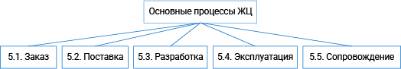

#### **На данном и на последующих рисунках сохранена нумерация процессов, принятая в СТБ ИСО/МЭК 12207–2003**

## **Процесс заказа (The Acquisition Process)**

#### **Заинтересованная сторона – Заказчик**

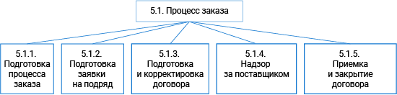

Таблица 1 содержит задачи, реализуемые при выполнении соответствующих работ процесса заказа, и типы выходных результатов данных задач, которые должны быть документально оформлены.

Таблица 1 – Задачи работ процесса заказа

| **№ задачи в ИСО/МЭК 12207** | **Описание задачи** | **Тип выходного результата задачи** |
| --- | --- | --- |
| **5.1.1.** Задачи работы ***Подготовка процесса заказа*** | | |
| 5.1.1.1 | Описание концепции или потребности в заказе | Описание (в составе результата задачи 5.1.1.8) |
| 5.1.1.2 | Согласование проанализированных требований (выполняется, если анализ требований осуществляет не заказчик, а поставщик) | Описание (в составе результата 5.1.1.8) |
| 5.1.1.3 | Патент на селекционное достижение |  |
| 5.1.1.4 | Анализ требований к программным средствам (выполняется заказчиком или, по его поручению, поставщиком) | Описание (в составе результата 5.1.1.8) |
| 5.1.1.5 | Использование процессов разработки при выполнении задач 5.1.1.2 и 5.1.1.4 |  |
| 5.1.1.6 | Рассмотрение вариантов реализации заказа (покупка готового ПП, разработка собственными силами, разработка на договорной основе, модернизация существующего ПП, комбинация вариантов) | Описание (в составе результата 5.1.1.8) |
| 5.1.1.7 | Оценка условий приобретения готового программного продукта |  |
| 5.1.1.8 | Документальное оформление и выполнение плана заказа | План |
| 5.1.1.9 | Определение и документальное оформление правил и условий реализации договора | Описание |
| **5.1.2.** Задачи работы ***Подготовка заявки на подряд*** | | |
| 5.1.2.1 | Документальное оформление требований к заказу (заявки на подряд) | Описание |
| 5.1.2.2 | Адаптация СТБ ИСО/МЭК 12207-2003 к условиям проекта | Описание (в составе результата 5.1.2.1) |
| 5.1.2.3 | Определение контрольных точек договора | Описание (в составе результата 5.1.2.1) |
| 5.1.2.4 | Предоставление требований к заказу поставщикам для тендера (конкурса) |  |
| **5.1.3.** Задачи работы ***Подготовка и корректировка договора*** | | |
| 5.1.3.1 | Определение процедуры выбора поставщика на тендерной (конкурсной) основе | Процедура |
| 5.1.3.2 | Выбор поставщика |  |
| 5.1.3.3 | Окончательное решение по адаптации СТБ ИСО/МЭК 12207-2003 к условиям проекта | Описание (в составе результата 5.1.3.4) |
| 5.1.3.4 | Подготовка и заключение договора с поставщиком | Договор |
| 5.1.3.5 | Контроль изменений, вносимых в договор, в ходе его реализации |  |
| **5.1.4.** Задачи работы ***Надзор за поставщиком*** | | |
| 5.1.4.1 | Надзор за работами поставщика |  |
| 5.1.4.2 | Взаимодействие с поставщиком для решения проблем |  |
| **5.1.5.** Задачи работы ***Приемка и закрытие договора*** | | |
| 5.1.5.1 | Подготовка к приемке | Процедура |
| 5.1.5.2 | Проведение приемочных испытаний в соответствии с условиями задачи 5.1.1.9 | Протокол (общий с результатом 5.3.13.1) |
| 5.1.5.3 | Управление конфигурацией поставленного ПП |  |

## **Процесс поставки (The Supply Process)**

#### **Заинтересованная сторона – Поставщик**

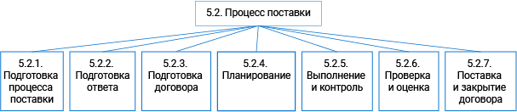

Таблица 2 содержит задачи, реализуемые при выполнении соответствующих работ процесса поставки, и типы выходных результатов данных задач, которые должны быть документально оформлены.

Таблица 2 – Задачи работ процесса поставки

| **№ задачи в ИСО/МЭК 12207** | **Описание задачи** | **Тип выходного результата задачи** |
| --- | --- | --- |
| **5.2.1.** Задачи работы ***Подготовка процесса поставки*** | | |
| 5.2.1.1 | Анализ требований в заявке на подряд |  |
| 5.2.1.2 | Принятие решения об участии в тендере или о подписании договора |  |
| **5.2.2.**Задачи работы ***Подготовка ответа*** | | |
| 5.2.2.1 | Подготовка предложения в ответ на заявку о подряде, включая предложения по адаптации СТБ ИСО/МЭК 12207-2003 | Предложение |
| **5.2.3.**Задачи работы ***Подготовка договора*** | | |
| 5.2.3.1 | Проведение переговоров с заказчиком |  |
| 5.2.3.2 | Внесение изменений в текст договора по согласованию с заказчиком |  |
| **5.2.4.**Задачи работы ***Планирование*** | | |
| 5.2.4.1 | Анализ требований к заказу |  |
| 5.2.4.2 | Определение модели жизненного цикла программных средств со структурированием в нее процессов, работ и задач СТБ ИСО/МЭК 12207-2003 | Описание (в составе результата задачи 5.2.4.5) |
| 5.2.4.3 | Определение требований к планированию управления и обеспечения проекта, обеспечения качества ПП или программной услуги, ресурсов | Описание (в составе результата задачи 5.2.4.5) |
| 5.2.4.4 | Анализ вариантов разработки программного продукта или предоставления программной услуги | Описание (в составе результата задачи 5.2.4.5) |
| 5.2.4.5 | Разработка и документальное оформление плана (планов) управления проектом | [План](https://lms2.bsuir.by/mod/book/view.php?id=106273) (ссылка) |
| **5.2.5.** Задачи работы ***Выполнение и контроль*** | | |
| 5.2.5.1 | Реализация планов управления проектом |  |
| 5.2.5.2 | Разработка, проведение опытной эксплуатации и сопровождение ПП в соответствии с процессами разработки, эксплуатации и сопровождения |  |
| 5.2.5.3 | Надзор за реализацией проекта, выявление и решение проблем |  |
| 5.2.5.4 | Управление и контроль деятельности субподрядчиков в соответствии с процессом заказа | Процедура |
| 5.2.5.5 | Взаимодействие с верифицирующей, аттестующей или проверяющей организацией |  |
| 5.2.5.6 | Взаимодействие с другими исполнителями договора |  |
| **5.2.6.** Задачи работы ***Проверка и оценка*** | | |
| 5.2.6.1 | Координация работы по проверке выполнения договора |  |
| 5.2.6.2 | Участие в совещаниях, подготовке приемки ПП, приемочных испытаниях, совместных анализах и аудиторских проверках |  |
| 5.2.6.3 | Выполнение верификации и аттестации ПП, программной услуги и процессов |  |
| 5.2.6.4 | Предоставление заказчику отчетов об оценках, анализах, аудиторских проверках, испытаниях, решениях проблем |  |
| 5.2.6.5 | Обеспечение заказчику доступа к ресурсам для проверки ПП или программной услуги |  |
| 5.2.6.6 | Выполнение работ по обеспечению качества |  |
| **5.2.7.**Задачи работы ***Поставка и закрытие договора*** | | |
| 5.2.7.1 | Поставка ПП или программной услуги заказчику |  |
| 5.2.7.2 | Помощь заказчику в поддержке поставленного ПП или программной услуги |  |

## **Процесс разработки (The Development Process)**

#### **Заинтересованная сторона – Разработчик**

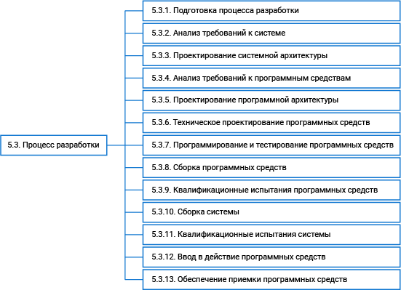

Таблица 3 содержит задачи, реализуемые при выполнении соответствующих работ процесса разработки, и типы выходных результатов данных задач, которые должны быть документально оформлены.

Таблица 3 – Задачи работы Подготовка процесса разработки

| **№ задачи в ИСО/МЭК 12207** | **Описание задачи** | **Тип выходного результата задачи** |
| --- | --- | --- |
| **5.3.1.** Задачи работы Подготовка процесса разработки | | |
| 5.3.1.1 | Определение модели жизненного цикла программных средств со структурированием в нее процессов, работ и задач СТБ ИСО/МЭК 12207-2003 (если модель не определена в договоре) | Описание (в составе результата задачи 5.1.3.4) |
| 5.3.1.2 | Документальное оформление выходных результатов, управление конфигурацией выходных результатов, решение возникающих проблем, выполнение вспомогательных процессов в соответствии с процессами вспомогательной группы | Протоколы и отчеты в составе результатов соответствующих работ |
| 5.3.1.3 | Выбор и адаптация стандартов, методов, инструментариев, языков программирования | Описание (в составе результата 5.1.3.4) |
| 5.3.1.4 | Разработка и выполнение планов проведения работ процесса разработки | План |
| 5.3.1.5 | Поставка всех комплектующих изделий |  |
| **5.3.2.**Задачи работы Анализ требований к системе | | |
| 5.3.2.1 | Анализ области применения системы и определение требований к ней | Описание |
| 5.3.2.2 | Оценка требований к системе по критериям | Отчет |
| **5.3.3.**Задачи работы Проектирование системной архитектуры | | |
| 5.3.3.1 | Определение общей архитектуры системы, распределение требований к ней между объектами технических и программных средств архитектуры и ручными операциями и дальнейшее уточнение требований | Описание |
| 5.3.3.2 | Оценка архитектуры системы и требований к объектам архитектуры по критериям | Отчет |
| **5.3.4.**Задачи работы Анализ требований к программным средствам | | |
| 5.3.4.1 | Определение требований к ПС | Описание |
| 5.3.4.2 | Оценка требований к ПС по критериям | Отчет |
| 5.3.4.3 | Проведение совместных анализов в соответствии с процессом совместного анализа | Протокол |
| **5.3.5.** Задачи работы Проектирование программной архитектуры | | |
| 5.3.5.1 | Преобразование требований к программному объекту в его архитектуру, распределение требований к программному объекту между его компонентами и дальнейшее уточнение требований (разработка эскизного проекта) | Описание |
| 5.3.5.2 | Разработка эскизного проекта интерфейсов программного объекта и его компонентов | Описание |
| 5.3.5.3 | Разработка эскизного проекта базы данных | Описание |
| 5.3.5.4 | Разработка предварительных версий документации пользователя | Руководство |
| 5.3.5.5 | Разработка предварительных требований к испытаниям (тестированию) программного объекта и графика сборки ПП | Описание, план |
| 5.3.5.6 | Оценка архитектуры программного объекта и эскизных проектов интерфейсов и базы данных по критериям | Отчет |
| 5.3.5.7 | Проведение совместных анализов в соответствии с процессом совместного анализа |  |
| **5.3.6.** Задачи работы Техническое проектирование программных средств | | |
| 5.3.6.1 | Разработка технического проекта для компонентов программного объекта (представление их в виде набора программных модулей), распределение технических требований к компонентам между программными модулями и дальнейшее уточнение требований | Описание |
| 5.3.6.2 | Разработка технического проекта интерфейсов программного объекта, его компонентов и модулей | Описание |
| 5.3.6.3 | Разработка технического проекта базы данных | Описание |
| 5.3.6.4 | Уточнение документации пользователя | Руководство |
| 5.3.6.5 | Разработка требований к испытаниям и программе испытаний программных модулей | Описание, план |
| 5.3.6.6 | Уточнение общих требований к испытанию (тестированию) и программе сборки программных средств | Описание, план |
| 5.3.6.7 | Оценка технического проекта и требований к тестированию по критериям | Отчет |
| 5.3.6.8 | Проведение совместных анализов в соответствии с процессом совместного анализа |  |
| **5.3.7.** Задачи работы Программирование и тестирование программных средств | | |
| 5.3.7.1 | Программирование программных модулей, базы данных, разработка процедур и данных для их испытаний (тестирования) | Программный продукт, описание, процедура |
| 5.3.7.2 | Тестирование программных модулей и базы данных | Протокол |
| 5.3.7.3 | Уточнение документации пользователя | Руководство |
| 5.3.7.4 | Уточнение общих требований к тестированию и программы сборки программного средства | Описание, план |
| 5.3.7.5 | Оценка результатов программирования и тестирования по критериям | Отчет |
| **5.3.8.**Задачи работы Сборка программных средств | | |
| 5.3.8.1 | Разработка плана сборки для объединения программных модулей и компонентов в программный объект | План |
| 5.3.8.2 | Сборка программных модулей и компонентов и тестирование результатов сборки | Описание, протокол |
| 5.3.8.3 | Уточнение документации пользователя | Руководство |
| 5.3.8.4 | Разработка плана и процедуры квалификационных испытаний программных средств | План, процедура |
| 5.3.8.5 | Оценка планов и результатов сборки и тестирования, а также документации пользователя по критериям | Отчет |
| 5.3.8.6 | Проведение совместного анализа в соответствии с процессом совместного анализа |  |
| **5.3.9.** Задачи работы Квалификационные испытания программных средств | | |
| 5.3.9.1 | Проведение квалификационных испытаний (тестирования) ПС | Протокол |
| 5.3.9.2 | Уточнение документации пользователя | Руководство |
| 5.3.9.3 | Оценка результатов испытаний и документации пользователя по критериям | Отчет |
| 5.3.9.4 | Обеспечение проведения аудиторской проверки в соответствии с процессом аудита | Протокол |
| 5.3.9.5 | Доработка и подготовка ПП к последующим работам, определение состояния конфигурации (базовой линии) проекта | Протокол |
| **5.3.10.** Задачи работы Сборка системы | | |
| 5.3.10.1 | Сборка объектов программной и технической конфигурации, ручных операций, других систем в единую систему, испытания собранной системы | Описание, протокол |
| 5.3.10.2 | Разработка плана и процедуры квалификационных испытаний системы | План, процедура |
| 5.3.10.3 | Оценка собранной системы по критериям | Отчет |
| **5.3.11.** Задачи работы Квалификационные испытания системы | | |
| 5.3.11.1 | Проведение квалификационных испытаний системы | Описание, протокол |
| 5.3.11.2 | Оценка системы по критериям | Отчет |
| 5.3.11.3 | Обеспечение проведения аудиторской проверки в соответствии с процессом аудита | Протокол |
| 5.3.11.4 | Доработка и подготовка ПП к последующим работам, определение состояния конфигурации (базовой линии) проекта | Протокол |
| **5.3.12.** Задачи работы Ввод в действие программных средств | | |
| 5.3.12.1 | Разработка плана ввода в действие ПП в среде эксплуатации | План |
| 5.3.12.2 | Ввод в действие ПП в соответствии с планом | Протокол |
| **5.3.13.** Задачи работы Обеспечение приемки программных средств | | |
| 5.3.13.1 | Обеспечение проведения заказчиком приемочных испытаний | Процедура, протокол |
| 5.3.13.2 | Укомплектование и поставка ПП заказчику на условиях договора | Программный продукт |
| 5.3.13.3 | Обеспечение обучения и поддержка персонала заказчика на условиях договора |  |

## **Процесс эксплуатации (The Operation Process)**

#### **Заинтересованная сторона – Оператор**

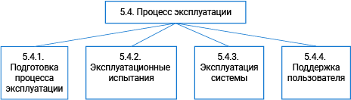

Таблица 4 содержит задачи, реализуемые при выполнении соответствующих работ процесса эксплуатации, и типы выходных результатов данных задач, которые должны быть документально оформлены.

Таблица 4 Задачи работ процесса эксплуатации

| **№ задачи в ИСО/МЭК 12207** | **Описание задачи** | **Тип выходного результата задачи** |
| --- | --- | --- |
| **5.4.1.** Задачи работы ***Подготовка процесса эксплуатации*** | | |
| 5.4.1.1 | Разработка плана эксплуатации и определение набора стандартов по эксплуатации | План |
| 5.4.1.2 | Установка процедур документирования и решения проблем | Процедура |
| 5.4.1.3 | Установка процедур для тестирования ПП в эксплуатационной среде, ввода сообщений о проблеме в процесс сопровождения и ввода ПП в эксплуатацию | Процедура |
| **5.4.2.** Задачи работы ***Эксплуатационные испытания*** | | |
| 5.4.2.1 | Проведение эксплуатационных испытаний и ввод программных продуктов в промышленную эксплуатацию | Протокол |
| 5.4.2.2 | Обеспечение инициализации и эксплуатации программ и базы данных в соответствии с планом эксплуатации |  |
| **5.4.3.** Задачи работы ***Эксплуатация системы*** | | |
| 5.4.3.1 | Эксплуатация в установленной среде в соответствии с документацией пользователя |  |
| **5.4.4.** Задачи работы ***Поддержка пользователя*** | | |
| 5.4.4.1 | Помощь и консультации пользователям в установленном порядке | Протокол |
| 5.4.4.2 | Передача запросов пользователя в процесс сопровождения и контроль их решения | Протокол |
| 5.4.4.3 | Обеспечение временного решения проблем |  |

## **Процесс сопровождения (The Maintenance Process)**

#### **Заинтересованная сторона – Персонал сопровождения**

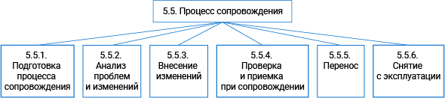

Таблица 5 содержит задачи, реализуемые при выполнении соответствующих работ процесса сопровождения, и типы выходных результатов данных задач, которые должны быть документально оформлены.

Таблица 5 – Задачи работ процесса сопровождения

| **№ задачи в ИСО/МЭК 12207** | **Описание задачи** | **Тип выходного результата задачи** |
| --- | --- | --- |
| **5.5.1.** Задачи работы ***Подготовка процесса сопровождения*** | | |
| 5.5.1.1 | Разработка планов и процедур для проведения работ по сопровождению | План, процедура |
| 5.5.1.2 | Определение процедур для документирования возникающих проблем и организации связи с процессом решения проблем | Процедура |
| 5.5.1.3 | Реализация процесса управления конфигурацией для управления изменениями существующей системы |  |
| **5.5.2.** Задачи работы ***Анализ проблем и изменений*** | | |
| 5.5.2.1 | Анализ сообщений о проблеме |  |
| 5.5.2.2 | Дублирование или верификация проблемы |  |
| 5.5.2.3 | Разработка вариантов реализации изменения |  |
| 5.5.2.4 | Документальное оформление сообщения о проблеме и вариантов ее решения | Протокол, отчет |
| 5.5.2.5 | Согласование выбранного варианта изменения в соответствии с договором |  |
| **5.5.3.** Задачи работы ***Внесение изменений*** | | |
| 5.5.3.1 | Определение документов и программных модулей, требующих изменения | Протокол |
| 5.5.3.2 | Реализация изменений с использованием процесса разработки, разработка процедур испытаний и оценки результатов испытаний | Процедура, протокол, отчет |
| **5.5.4.** Задачи работы ***Проверка и приемка при сопровождении*** | | |
| 5.5.4.1 | Совместная проверка работоспособности измененной системы |  |
| 5.5.4.2 | Приемка внесенного изменения | Протокол |
| **5.5.5.** Задачи работы ***Перенос*** | | |
| 5.5.5.1 | Обеспечение соответствия измененного при переносе в новую эксплуатационную среду программного продукта или данных стандарту СТБ ИСО/МЭК 12207-2003 |  |
| 5.5.5.2 | Разработка и выполнение плана переноса программного продукта | План |
| 5.5.5.3 | Уведомление пользователей о планах и работах по переносу программного продукта | Отчет |
| 5.5.5.4 | Обеспечение параллельной эксплуатации в прежней и новой среде (при необходимости) |  |
| 5.5.5.5 | Уведомление заинтересованных сторон о выполненном переносе, передача в архив документации по прежней среде |  |
| 5.5.5.6 | Итоговый анализ влияния переноса на эксплуатацию системы и рассылка результатов анализа заинтересованным сторонам | Отчет |
| 5.5.5.7 | Обеспечение доступности информации и документации, связанных с прежней средой |  |
| **5.5.6.** Задачи работы ***Снятие с эксплуатации*** | | |
| 5.5.6.1 | Разработка плана снятия с эксплуатации | План |
| 5.5.6.2 | Уведомление пользователей о планах и работах по снятию с эксплуатации | Отчет |
| 5.5.6.3 | Проведение параллельной эксплуатации прежнего и нового программных продуктов |  |
| 5.5.6.4 | Уведомление заинтересованных сторон о снятии ПП с эксплуатации и передача документации о нем в архив |  |
| 5.5.6.5 | Обеспечение доступности информации по снятому с эксплуатации ПП |  |

### Текст. Вспомогательные процессы ЖЦ ПС

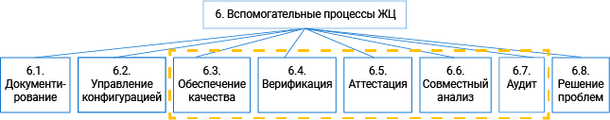

## **Процесс документирования (The Process)**

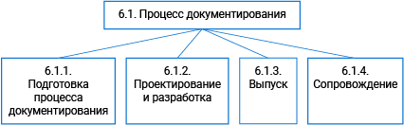

Таблица 6 содержит задачи, реализуемые при выполнении соответствующих работ процесса документирования, и типы выходных результатов данных задач, которые должны быть документально оформлены.

Таблица 6 – Задачи работ процесса документирования

| **№ задачи в ИСО/МЭК 12207** | **Описание задачи** | **Тип выходного результата задачи** |
| --- | --- | --- |
| **6.1.1.** Задачи работы **Подготовка процесса документирования** | | |
| 6.1.1.1 | Разработка и реализация плана обозначения документов, выпускаемых в процессах ЖЦ ПП | [План](https://lms2.bsuir.by/mod/book/view.php?id=106273&chapterid=3004) (ссылка) |
| **6.1.2.** Задачи работы **Проектирование и разработка** | | |
| 6.1.2.1 | Проектирование документов согласно стандартам на документацию | Описание |
| 6.1.2.2 | Подтверждение источника и соответствия исходных материалов для документов |  |
| 6.1.2.3 | Проверка и редактирование документов согласно стандартам, утверждение компетентными лицами |  |
| **6.1.3.** Задачи работы **Выпуск** | | |
| 6.1.3.1 | Издание и распространение документов в соответствии с планом |  |
| 6.1.3.2 | Управление документированием в соответствии с процессом управления конфигурацией |  |
| **6.1.4.** Задачи работы **Сопровождение** | | |
| 6.1.4.1 | Внесение изменений в документацию согласно процессам сопровождения и управления конфигурацией |  |

## **Процесс управления конфигурацией (The Configuration Management Process)**

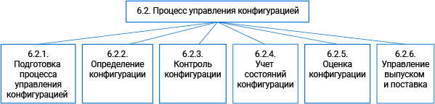

Таблица 7 содержит задачи, реализуемые при выполнении соответствующих работ процесса управления конфигурацией, и типы выходных результатов данных задач, которые должны быть документально оформлены.

Таблица 7 – Задачи работ процесса управления конфигурацией

| **№ задачи в ИСО/МЭК 12207** | **Описание задачи** | **Тип выходного результата задачи** |
| --- | --- | --- |
| **6.2.1.** Задачи работы **Подготовка процесса управления конфигурацией** | | |
| 6.2.1.1 | Разработка плана управления конфигурацией | План |
| **6.2.2.** Задачи работы **Определение конфигурации** | | |
| 6.2.2.1 | Определение схемы обозначения программных объектов и их версий (объектов программной конфигурации) и документации, в которой фиксируется состояние их конфигурации | Описание |
| **6.2.3.** Задачи работы **Контроль конфигурации** | | |
| 6.2.3.1 | Регистрация заявок на внесение изменений; анализ и оценка изменений; принятие или непринятие заявки; реализация, верификация и выпуск измененного программного объекта; обеспечение аудиторских проверок изменений |  |
| **6.2.4.** Задачи работы **Учет состояний конфигурации** | | |
| 6.2.4.1 | Подготовка протоколов управления конфигурацией и отчетов о состоянии контролируемых программных объектов | Протокол, отчет |
| **6.2.5**. Задачи работы **Оценка конфигурации** | | |
| 6.2.5.1 | Определение и обеспечение функциональной законченности и физической завершенности программных объектов | Протокол, отчет |
| **6.2.6.** Задачи работы **Управление выпуском и поставка** | | |
| 6.2.6.1 | Контроль выпуска и поставки ПП и документации |  |

## **Процесс обеспечения качества (The Quality Assurance Process)**

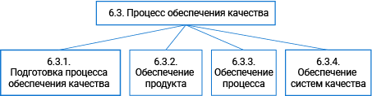

Таблица 8 содержит задачи, реализуемые при выполнении соответствующих работ процесса обеспечения качества, и типы выходных результатов данных задач, которые должны быть документально оформлены.

Таблица 8 – Задачи работ процесса обеспечения качества

| **№ задачи в ИСО/МЭК 12207** | **Описание задачи** | **Тип выходного результата задачи** |
| --- | --- | --- |
| **6.3.1.**Задачи работы **Подготовка процесса обеспечения качества** | | |
| 6.3.1.1 | Адаптация процесса обеспечения качества к условиям конкретного проекта, определение целей процесса обеспечения качества | Описание (в составе результата задачи 6.3.1.3) |
| 6.3.1.2 | Координация с процессами верификации, аттестации, совместного анализа и аудита |  |
| 6.3.1.3 | Разработка и реализация плана обеспечения качества | План |
| 6.3.1.4 | Выполнение запланированных и традиционных работ и задач по обеспечению качества, при необходимости организация связи с процессом решения проблем | Отчет, протокол |
| 6.3.1.5 | Предоставление отчетов о работах и задачах по обеспечению качества заказчику согласно договору |  |
| 6.3.1.6 | Обеспечение организационной независимости лиц, реализующих работы и задачи по обеспечению качества |  |
| **6.3.2.** Задачи работы **Обеспечение продукта** | | |
| 6.3.2.1 | Обеспечение соответствия условиям договора и выполнения всех планов |  |
| 6.3.2.2 | Обеспечение соответствия ПП и документации условиям договора и планам |  |
| 6.3.2.3 | Обеспечение соответствия поставляемых ПП требованиям, установленным в договоре |  |
| **6.3.3.**Задачи работы **Обеспечение процесса** | | |
| 6.3.3.1 | Обеспечение соответствия процессов жизненного цикла программных средств условиям договора и утвержденным планам |  |
| 6.3.3.2 | Обеспечение соответствия технологий программирования, условий разработки, условий испытаний и архивных библиотек условиям договора |  |
| 6.3.3.3 | Обеспечение соответствия ПП, разработанных субподрядчиком, требованиям основного договора |  |
| 6.3.3.4 | Обеспечение взаимной поддержки заказчика и других участников договора в соответствии с условиями договора и планами |  |
| 6.3.3.5 | Обеспечение соответствия характеристик ПП и процессов установленным стандартам и процедурам |  |
| 6.3.3.6 | Обеспечение соответствия и обучения исполнителей проекта |  |
| **6.3.4.** Задачи работы **Обеспечение систем качества** | | |
| 6.3.4.1 | Обеспечение проведения дополнительных работ по управлению качеством в соответствии с разделами СТБ ИСО 9001, указанными в договоре | Протокол |

## **Процесс верификации (The Verification Process)**

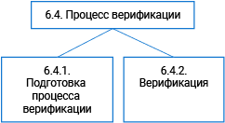

Таблица 9 содержит задачи, реализуемые при выполнении соответствующих работ процесса верификации, и типы выходных результатов данных задач, которые должны быть документально оформлены.

Таблица 9 – Задачи работ процесса верификации

| **№ задачи в ИСО/МЭК 12207** | **Описание задачи** | **Тип выходного результата задачи** |
| --- | --- | --- |
| **6.4.1.** Задачи работы **Подготовка процесса верификации** | | |
| 6.4.1.1 | Определение необходимости в проекте работ по верификации и степени их организационной независимости, анализ критичности проектных требований | Описание (в составе результата задачи 6.4.1.5) |
| 6.4.1.2 | Установка процесса верификации (при необходимости) | Описание (в составе результата задачи 6.4.1.5) |
| 6.4.1.3 | Выбор соответствующей независимой квалифицированной организации (при необходимости) | Описание (в составе результата задачи 6.4.1.5) |
| 6.4.1.4 | Определение верифицируемых работ и продуктов, выбор работ и задач верификации | Описание (в составе результата задачи 6.4.1.5) |
| 6.4.1.5 | Разработка плана верификации | План |
| 6.4.1.6 | Реализация плана проведения верификации, обеспечение доступности его результатов заказчику, при необходимости организация связи с процессом решения проблем | Отчет, протокол |
| **6.4.2.** Задачи работы **Верификация** | | |
| 6.4.2.1 | Верификация договора по критериям |  |
| 6.4.2.2 | Верификация процесса по критериям |  |
| 6.4.2.3 | Верификация требований по критериям |  |
| 6.4.2.4 | Верификация результатов проектирования по критериям |  |
| 6.4.2.5 | Верификация исходных текстов программных модулей по критериям |  |
| 6.4.2.6 | Верификация сборки по критериям |  |
| 6.4.2.7 | Верификация документации по критериям |  |

## **Процесс аттестации (The Validation Process)**

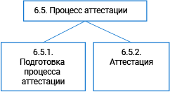

Таблица 10 содержит задачи, реализуемые при выполнении соответствующих работ процесса аттестации, и типы выходных результатов данных задач, которые должны быть документально оформлены.

Таблица – 10 Задачи работ процесса аттестации

| **№ задачи в ИСО/МЭК 12207** | **Описание задачи** | **Тип выходного результата задачи** |
| --- | --- | --- |
| **6.5.1.** Задачи работы **Подготовка процесса аттестации** | | |
| 6.5.1.1 | Определение необходимости в проекте работ по аттестации и степени их организационной независимости |  |
| 6.5.1.2 | Установка процесса, задач, методов, методик и средств аттестации (при необходимости) | Описание (в составе результата задачи 6.5.1.4) |
| 6.5.1.3 | Выбор соответствующей независимой квалифицированной организации (при необходимости) |  |
| 6.5.1.4 | Разработка плана аттестации | План |
| 6.5.1.5 | Реализация плана проведения аттестации, обеспечение доступности его результатов заказчику, при необходимости организация связи с процессом решения проблем | Отчет |
| **6.5.2.** Задачи работы **Аттестация** | | |
| 6.5.2.1 | Подготовка выбранных требований к испытаниям (тестированию), контрольных примеров и технических условий испытаний к анализу результатов испытаний | Описание |
| 6.5.2.2 | Обеспечение соответствия требований к испытаниям (тестированию), контрольных примеров и технических условий испытаний требованиям к объектам аттестации |  |
| 6.5.2.3 | Проведение испытаний | Протокол |
| 6.5.2.4 | Подтверждение соответствия ПП заданным возможностям | Протокол |
| 6.5.2.5 | Проведение испытаний ПП в заданном контексте использования | Протокол |

## **Процесс совместного анализа (The Joint Review Process)**

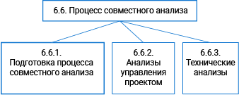

Таблица 11 содержит задачи, реализуемые при выполнении соответствующих работ процесса совместного анализа, и типы выходных результатов данных задач, которые должны быть документально оформлены.

Таблица – 11 Задачи работ процесса совместного анализа

| **№ задачи в ИСО/МЭК 12207** | **Описание задачи** | **Тип выходного результата задачи** |
| --- | --- | --- |
| **6.6.1.**Задачи работы **Подготовка процесса совместного анализа** | | |
| 6.6.1.1 | Организация проведения периодических и целевых анализов хода работ в установленные сроки |  |
| 6.6.1.2 | Согласование ресурсов, необходимых для проведения анализа, между участвующими в нем сторонами | Протокол |
| 6.6.1.3 | Согласование плана, объема, процедур и критериев проведения анализа, состава анализируемых результатов работ | Протокол |
| 6.6.1.4 | Передача выявленных при проведении анализа проблем в процесс решения проблем |  |
| 6.6.1.5 | Передача результатов анализа заинтересованным сторонам |  |
| 6.6.1.6 | Согласование результатов анализа, принимаемых обязательств и критериев завершения анализа | Протокол |
| **6.6.2.**Задачи работы **Анализы управления проектом** | | |
| 6.6.2.1 | Оценка соответствия состояния проекта проектным планам, графикам, стандартам и руководствам | Отчет, протокол |
| **6.6.3.** Задачи работы **Технические анализы** | | |
| 6.6.3.1 | Оценка соответствия состояния создаваемых программных продуктов или услуг проектным планам, графикам, стандартам и руководствам | Отчет |

## **Процесс аудита (The Audit Process)**

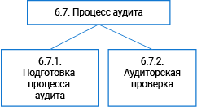

Таблица 12 содержит задачи, реализуемые при выполнении соответствующих работ процесса аудита, и типы выходных результатов данных задач, которые должны быть документально оформлены.

Таблица – 12 Задачи работ процесса аудита

| **№ задачи в ИСО/МЭК 12207** | **Описание задачи** | **Тип выходного результата задачи** |
| --- | --- | --- |
| **6.7.1.** Задачи работы **Подготовка процесса аудита** | | |
| 6.7.1.1 | Организация проведения аудиторских проверок в сроки согласно плану |  |
| 6.7.1.2 | Обеспечение независимости аудиторского персонала |  |
| 6.7.1.3 | Согласование ресурсов, необходимых для проведения аудита, между участвующими в нем сторонами | Протокол |
| 6.7.1.4 | Согласование плана, объема, процедур и критериев проведения аудиторской проверки, состава проверяемых результатов работ | Протокол |
| 6.7.1.5 | Передача выявленных при проведении аудиторской проверки проблем в процесс решения проблем | Протокол |
| 6.7.1.6 | Передача результатов аудиторской проверки заинтересованным сторонам |  |
| 6.7.1.7 | Согласование результатов, принимаемых обязательств и критериев завершения аудиторской проверки | Протокол |
| **6.7.2.**Задачи работы **Аудиторская проверка** | | |
| 6.7.2.1 | Проведение аудиторской проверки по [критериям](https://lms2.bsuir.by/mod/book/view.php?id=106273&chapterid=3011) (ссылка) | Отчет |

## **Процесс решения проблем (The Problem Resolution Process)**

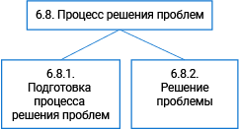

Таблица 13 содержит задачи, реализуемые при выполнении соответствующих работ процесса решения проблем, и типы выходных результатов данных задач, которые должны быть документально оформлены.

Таблица – 13 Задачи работ процесса решения проблем

| **№ задачи в ИСО/МЭК 12207** | **Описание задачи** | **Тип выходного результата задачи** |
| --- | --- | --- |
| 6.8.1. Задачи работы Подготовка процесса решения проблем | | |
| 6.8.1.1 | Установка процесса решения проблем для обработки всех проблем, выявленных в программных продуктах и работах | Протокол |
| **6.8.2.** Задачи работы **Решение проблемы** | | |
| 6.8.2.1 | Отслеживание проблем путем их выявления, исследования, анализа и решения и их документирование | Отчет |

## **Лекция 3. Стандарт СТБ ИСО/МЭК 12207. Организационные процессы ЖЦ ПС. Адаптация стандарта к условиям проекта**

### Текст. Организационные процессы ЖЦ ПС

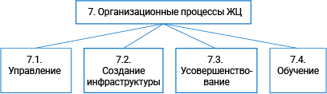

## **Процесс управления (The Management Process)**

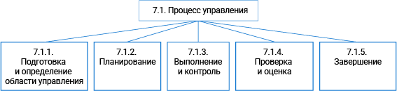

Таблица 14 содержит задачи, реализуемые при выполнении соответствующих работ процесса управления, и типы выходных результатов данных задач, которые должны быть документально оформлены.

Таблица 14 – Задачи работ процесса управления

| **№ задачи в ИСО/МЭК 12207** | **Описание задачи** | **Тип выходного результата задачи** |
| --- | --- | --- |
| **7.1.1.** Задачи работы ***Подготовка и определение области управления*** | | |
| 7.1.1.1 | Установка требований к реализуемому процессу | Описание |
| 7.1.1.2 | Определение возможности реализации процесса, проверка соответствия ресурсов и сроков | Описание |
| 7.1.1.3 | Изменение требований к процессу для удовлетворения критериев его завершения (при необходимости) | Протокол |
| **7.1.2.** Задачи работы ***Планирование*** | | |
| 7.1.2.1 | Разработка планов выполнения процессов | [План](https://lms2.bsuir.by/mod/book/view.php?id=106273&chapterid=3005) (ссылка) |
| **7.1.3.**Задачи работы ***Выполнение и контроль*** | | |
| 7.1.3.1 | Управление процессом на базе разработанного плана |  |
| 7.1.3.2 | Текущий надзор за выполнением процесса | Отчет (в составе результата задачи 7.1.3.4) |
| 7.1.3.3 | Исследование и решение проблем, обнаруженных при выполнении процесса, при необходимости изменение планов | Отчет (в составе результата задачи 7.1.3.4) |
| 7.1.3.4 | Отчет в установленные сроки о реализации процесса | Отчет |
| **7.1.4.** Задачи работы ***Проверка и оценка*** | | |
| 7.1.4.1 | Обеспечение оценки ПП и планов на соответствие требованиям |  |
| 7.1.4.2 | Проверка результатов оценок программных продуктов, работ и задач на соответствие целям и планам | Отчет |
| **7.1.5.** Задачи работы ***Завершение*** | | |
| 7.1.5.1 | Оценка всех программных продуктов, работ и задач по критериям, установленным в договоре | Отчет |
| 7.1.5.2 | Контроль результатов и полноты документации созданных ПП и выполненных работ, передача их в архив |  |

## **Процесс создания инфраструктуры (The Infrastructure Process)**

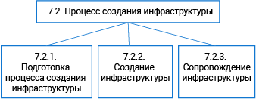

Таблица 15 содержит задачи, реализуемые при выполнении соответствующих работ процесса создания инфраструктуры, и типы выходных результатов данных задач, которые должны быть документально оформлены.

Таблица – 15 Задачи работ процесса создания инфраструктуры

| **№ задачи в ИСО/МЭК 12207** | **Описание задачи** | **Тип выходного результата задачи** |
| --- | --- | --- |
| **7.2.1.** Задачи работы ***Подготовка процесса создания инфраструктуры*** | | |
| 7.2.1.1 | Определение инфраструктуры, удовлетворяющей требованиям к процессу | Описание (в составе результата задачи 7.2.1.2) |
| 7.2.1.2 | Разработка плана создания установленной инфраструктуры | План |
| **7.2.2.** Задачи работы ***Создание инфраструктуры*** | | |
| 7.2.2.1 | Разработка конфигурации инфраструктуры с учетом характеристик продукта и процесса | Описание |
| 7.2.2.2 | Создание инфраструктуры к требуемому сроку |  |
| **7.2.3.**Задачи работы ***Сопровождение инфраструктуры*** | | |
| 7.2.3.1 | Сопровождение, контроль и изменение инфраструктуры для удовлетворения требований к процессу, обеспечение связи с процессом управления конфигурацией | Описание |

## **Процесс усовершенствования (The Improvement Process)**

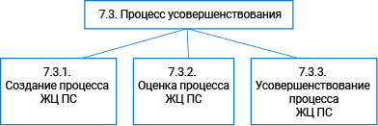

Таблица 16 содержит задачи, реализуемые при выполнении соответствующих работ процесса усовершенствования, и типы выходных результатов данных задач, которые должны быть документально оформлены.

Таблица – 16 Задачи работ процесса усовершенствования

| **№ задачи в ИСО/МЭК 12207** | **Описание задачи** | **Тип выходного результата задачи** |
| --- | --- | --- |
| **7.3.1.** Задачи работы ***Создание процесса*** | | |
| 7.3.1.1 | Определение набора организационных процессов для всех процессов ЖЦ ПС и механизма управления процессом усовершенствования | Процедура |
| **7.3.2.** Задачи работы ***Оценка процесса*** | | |
| 7.3.2.1 | Разработка и применение процедуры оценки процесса | Процедура |
| 7.3.2.2 | Планирование и выполнение анализов процессов в установленные сроки | План, отчет |
| **7.3.3.** Задачи работы ***Усовершенствование процесса*** | | |
| 7.3.3.1 | Усовершенствование процесса (при необходимости) | Отчет |
| 7.3.3.2 | Сбор и анализ архивных, технических и оценочных данных по выполняемым процессам для их усовершенствования |  |
| 7.3.3.3 | Сбор, обновление и использование данных о расходах для усовершенствования организационных процессов административной деятельности |  |

## **Процесс обучения (The Training Process)**

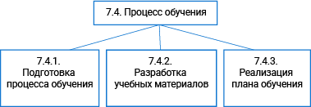

Таблица 17 содержит задачи, реализуемые при выполнении соответствующих работ процесса обучения, и типы выходных результатов данных задач, которые должны быть документально оформлены.

Таблица – 17 Задачи работ процесса обучения

| **№ задачи в ИСО/МЭК 12207** | **Описание задачи** | **Тип выходного результата задачи** |
| --- | --- | --- |
| **7.4.1.** Задачи работы ***Подготовка процесса обучения*** | | |
| 7.4.1.1 | Анализ требований к проекту для определения необходимости обучения персонала, разработка плана обучения | План |
| **7.4.2.** Задачи работы ***Разработка учебных материалов*** | | |
| 7.4.2.1 | Разработка руководств и материалов для обучения | Описание |
| **7.4.3.** Задачи работы ***Реализация плана обучения*** | | |
| 7.4.3.1 | Реализация плана обучения с сохранением протоколов | Протокол |
| 7.4.3.2 | Обеспечение своевременной подготовки персонала к выполнению запланированных работ и задач |  |

### Текст. Адаптация стандарта к условиям проекта

**Процесс адаптации** стандарта определен в Приложении А СТБ ИСО/МЭК 12207-2003.

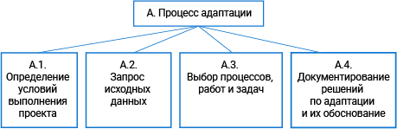

Таблица 18 содержит задачи, реализуемые при выполнении соответствующих работ процесса адаптации, и типы выходных результатов данных задач, которые должны быть документально оформлены.

Таблица 18 – Задачи работ процесса адаптации

| **№ задачи в ИСО/МЭК 12207** | **Описание задачи** | **Тип выходного результата задачи** |
| --- | --- | --- |
| А.1. Задачи работы Определение условий выполнения проекта | | |
| А.1.1 | Определение [характеристик условий выполнения проекта](https://lms2.bsuir.by/mod/book/view.php?id=106273&chapterid=3009) (ссылка), влияющих на адаптацию |  |
| А.2. Задачи работы Запрос исходных данных | | |
| А.2.1 | Запрос и получение исходных данных, влияющих на адаптацию, от участвующих в проекте организаций |  |
| А.3. Задачи работы Выбор процессов, работ и задач | | |
| А.3.1 | Определение необходимых процессов, работ и задач с учетом разрабатываемой документации и обязанностей исполнителей |  |
| А.3.2 | Установка в договоре дополнительных процессов, работ и задач, не описанных в стандарте СТБ ИСО/МЭК 12207-2003, оценка соответствия организационных процессов |  |
| А.3.3 | Отдельный анализ на предмет исключения из ЖЦ обязательных (по стандарту СТБ ИСО/МЭК 12207-2003) задач, с учетом факторов риска, стоимости, графика работ, выполнимости, объема, критичности и интерфейса с пользователем |  |
| А.4. Задачи работы Документирование решений по адаптации и их обоснование | | |
| А.4.1 | Документальное оформление решений по адаптации с их обоснованием | Отчет |

## **Лекция 4. Понятие и методы определения качества ПС**

### Основные понятия и определения

Программное обеспечение сегодня находит широкое применение во всех сферах жизнедеятельности человека. Естественно, от правильности его работы зависят результаты труда и безопасность многих людей. В этой связи особое внимание уделяется вопросам оценки и управления качеством на протяжении всего ЖЦ ПС.

Предполагается, что если ПС разрабатывается на основе спецификации с описанием требований и видения продукта, то качеством может выступать точное соответствие этим спецификациям (при условии их корректности).

##### **Спецификация (specificatio, от лат. species — вид, разновидность и facio – делаю)**

– Определение и перечень специфических особенностей, уточнённая классификация чего-либо;

– Один из основных документов системы технической документации.

В большинстве случаев, либо при отсутствии точной спецификации, критерием качества служит то, насколько пользователи удовлетворены ПС и/или соответствующими услугами.

Таким образом:

##### **Качество (quality) ПС**

Совокупность черт и характеристик ПС, которые влияют на его способность удовлетворять заданные установленные и подразумеваемые потребности пользователей.

Существует ряд международных, межгосударственных и национальных стандартов, посвященных вопросам управления качеством ПС, включая планирование, обеспечение и контроль качества ПС. Основным компонентом контроля качества ПС и основой для его обеспечения является оценка качества.

В данном курсе будут использоваться основные термины, которые соответствуют определениям в стандартах ГОСТ 28806–90, СТБ ИСО/МЭК 9126–2003, ISO/IEC 25023:2016, ISO/IEC 25040:2011.

#### **Примечание**

Поиск по терминам доступен в [глоссарии](https://lms2.bsuir.by/mod/glossary/view.php?id=96116)

##### **Свойство ПС (software attribute)**

Отличительная особенность ПС, которая может проявляться при его создании, использовании, анализе или изменении.

##### **Характеристика качества ПС (software quality characteristic)**

Набор свойств ПС, посредством которых описывается и оценивается его качество.

##### **Подхарактеристика качества ПС (software quality subcharacteristic)**

Характеристика качества ПС, входящая в состав другой характеристики качества.

##### **Уровень качества функционирования (Уровень пригодности, level of performance)**

Степень удовлетворения потребности, представленная конкретным набором значений характеристик качества.

##### **Подразумеваемые потребности (implied needs)**

Потребности, которые не были установлены, но являются действительными потребностями при использовании продукта в конкретных условиях.

##### **Ранжирование (rating)**

Действие по отнесению измеренного значения к соответствующему уровню ранжирования.

##### **Уровень ранжирования (Уровень оценки, rating level)**

Точка на порядковой шкале, которая используется для категоризации шкалы измерения.

Уровень оценки позволяет ранжировать ПС в соответствии с установленными или подразумеваемыми потребностями.

Соответствующие уровни ранжирования могут быть связаны с различными точками зрения на качество. Например, пользователей, администраторов или разработчиков.

##### **Атрибут (attribute)**

Измеримое физическое или абстрактное свойство ПС.

Атрибуты могут быть внешними или внутренними.

##### **Измерение (measurement)**

Использование метрики для присвоения атрибуту продукта значения (числа или категории) из шкалы.

##### **Индикатор (indicator)**

Мера, которая может использоваться для оценки или прогнозирования другой меры.

##### **Мера (measure)**

Число или категория, присваиваемая атрибуту продукта путем измерения.

##### **Мера косвенная (indirect measure)**

Мера атрибута, которая получена из мер одного или большего числа других атрибутов.

##### **Мера прямая (direct measure)**

Мера атрибута, которая не зависит от меры любого другого атрибута.

##### **Метрика (metric)**

Определенный метод и шкала измерения.

Метрики могут быть ***внутренними***, ***внешними***или ***метриками качества в использовании***; ***прямыми***или ***косвенными***.

Метрики включают методы для категоризации качественных данных (данных, которые нельзя измерить количественно).

##### **Внешнее качество (external quality)**

Степень, в которой продукт удовлетворяет установленные и подразумеваемые потребности при использовании в заданных условиях.

##### **Внешняя мера (external measure)**

Косвенная мера продукта, полученная из мер поведения системы, частью которой он является.

Внешние меры могут использоваться для оценки атрибутов качества промежуточных продуктов ближе к конечным целям проекта.

##### **Внутреннее качество (internal quality)**

Полный набор атрибутов продукта, определяющих его способность удовлетворять установленные и подразумеваемые потребности при использовании в заданных условиях.

##### **Внутренняя мера (internal measure)**

Собственная мера продукта.

Внутренняя мера может быть ***прямая***или ***косвенная***.

##### **Качество в использовании (quality in use)**

Степень, в которой программный продукт, используемый заданными пользователями, удовлетворяет их потребности в достижении заданных целей с результативностью, продуктивностью, безопасностью и удовлетворенностью в заданном контексте использования.

##### **Контекст использования (context of use)**

Пользователи, задания, среда (аппаратное обеспечение, программное обеспечение и материалы), а также физические и социальные среды, в которых используется данное ПС.

##### **Модель качества (quality model)**

Набор характеристик и связей между ними, обеспечивающий основу для определения требований к качеству и для оценки качества.

##### **Критерий оценки качества (software quality assessment criteria)**

Совокупность принятых в установленном порядке правил и условий, с помощью которых устанавливается приемлемость общего качества ПС.

##### **Оценка качества (quality evaluation)**

Систематическое исследование степени, в которой продукт способен к выполнению указанных требований.

##### **Показатель качества ПС (software quality feature)**

Признак, определяющий свойство ПС, которое может быть соотнесено с некоторой характеристикой качества.

##### **Отказ (failure)**

Прекращение способности продукта выполнять требуемую функцию или его неспособность работать в пределах заданных ограничений.

##### **Ошибка (fault)**

Некорректный шаг, процесс или определение данных в программе.

##### **Оценочный модуль (evaluation module)**

Пакет технологии оценивания для конкретной характеристики или подхарактеристики качества ПС.

##### **Промежуточный программный продукт (intermediate software product)**

Продукт процесса разработки программного обеспечения, который используется в качестве входных данных для другой стадии процесса разработки программного обеспечения.

Промежуточный продукт может также быть конечным продуктом.

##### **Шкала (scale)**

Набор значений с определенными свойствами.

При оценке качества используются следующие типы шкал:

 • **номинальная**– соответствует набору категорий; классифицирует программы по признаку наличия или отсутствия некоторого свойства без учета градаций (например, «да», «нет»);

 • **порядковая**(**упорядоченная**) – соответствует упорядоченному набору делений шкалы; позволяет ранжировать свойства путем сравнения с опорными значениями; имеет небольшое количество делений (например, шкала с четырьмя градациями — «отлично», «хорошо», «удовлетворительно», «неудовлетворительно», или с двумя градациями — «удовлетворительно», «неудовлетворительно»);

 • **интервальная**– соответствует упорядоченной шкале с равноудаленными делениями; обычно содержит достаточно большое количество делений с количественными значениями (например, шкала с делениями 0, 1, 2, …, 10);

 • **относительная**– соответствует упорядоченной шкале с равноудаленными делениями, оцененными в относительных единицах относительно некоторой абсолютной величины (часто в диапазоне от 0 до 1).

Два первых типа шкал применяются для оценки качественных атрибутов ПС, которые нельзя измерить количественно, и для ранжирования измеренных значений, третий и четвертый типы – для оценки количественных атрибутов.

Текст. Общие сведения о стандартах в области оценки качества

На сегодняшний день имеется множество определений качества ПО, которые, по существу, сводятся к совокупности технических, технологических и эксплуатационных характеристик продукции или процессов, посредством которых они способны отвечать требованиям потребителя и удовлетворять его при применении.

В области оценки качества ПС широко известны такие определения:

* [1061-1998 IEEE Standard for Software Quality Metrics Methodology]

Качество ПО – это степень, в которой ПО обладает требуемой комбинацией свойств.

* [IEEE Std 610.12-1990]

Качество ПО – степень, в которой система, компонент или процесс удовлетворяют потребностям или ожиданиям заказчика или пользователя.

* [ISO/IEC 25000:2014]

Качество ПО – способность программного продукта при заданных условиях удовлетворять установленным или предполагаемым потребностям.

* [ISO 8402:1994 Quality management and quality assurance]

Качество ПО – это совокупность характеристик ПО, относящихся к его способности удовлетворять установленные и предполагаемые потребности.

В условиях, когда техническая сложность изделий возрастает, равно как запросы потребителей и объем предложения на рынке, возникает необходимость в точном определении уровня качества конкретного продукта. Причем зачастую необходимо определить этот уровень у еще не созданного продукта или услуги. В соответствии с выводами Европейской комиссии по качеству, большинство ошибок, из-за которых изделия выходят из строя, происходят именно на стадии проектирования (~70%), а не при производстве (20%) или эксплуатации (10%).

На процесс разработки и деятельность по оценке качества ПС оказывают влияние следующие обобщенные показатели ПС:

* область применения и назначение ПС;
* тип решаемых задач;
* объем и сложность ПС;
* необходимый состав и требуемые значения характеристик качества ПС, и величина допустимого ущерба из-за их недостаточного качества;
* степень связи решаемых задач с реальным масштабом времени или допустимой длительностью ожидания результатов решения задачи;
* прогнозируемые значения длительности эксплуатации и перспектива создания множества версий ПС;
* предполагаемый тираж производства и применения ПС;
* степень необходимой документированности ПС.

В настоящее время на территории Республики Беларусь действуют следующие основные стандарты в области оценки качества ПС:

– межгосударственный стандарт стран СНГ ГОСТ 28806–90.

**Качество программных средств. Термины и определения;**

– межгосударственный стандарт стран СНГ ГОСТ 28195–99.

**Оценка качества программных средств. Общие положения;**

– национальный стандарт Беларуси СТБ ИСО/МЭК 9126–2003.

**Информационные технологии. Оценка программной продукции.**

**Характеристики качества и руководства по их применению.**

В стандарте ГОСТ 28806–90 даются основные термины и определения, принятые в области обеспечения качества программного обеспечения.

ГОСТ 28195–99 определяет **ОЦЕНКУ КАЧЕСТВА ПС** как:

– совокупность операций, включающих выбор номенклатуры характеристик качества оцениваемого программного средства, определение значений этих характеристик и сравнение их с базовыми значениями.

В соответствии с данным стандартом оценка качества должна проводиться применительно ко всем работам ЖЦ ПС при планировании характеристик качества ПС, контроле качества в процессе разработки, проверке эффективности модификации ПС в процессе сопровождения.

Основными задачами, решаемыми при оценке качества программного средства, по ГОСТ 28195–99 являются:

1) планирование номенклатуры характеристик и показателей качества;

2) планирование уровня качества;

3) выбор методов контроля показателей качества;

4) контроль значений показателей качества в процессе ЖЦ ПС;

5) выбор базовых образцов по подклассам и группам;

6) принятие решения о соответствии реальных значений показателей качества установленным требованиям.

ГОСТ 28195–99 определяет**ПОКАЗАТЕЛЬ КАЧЕСТВА ПРОДУКТА** как:

– количественная характеристика одного или нескольких свойств продукции, составляющих ее качество, рассматриваемая применительно к определенным условиям ее создания и эксплуатации или потребления.

Обеспечение и оценка качества выполняются в течение ЖЦ ПС и неразрывно связаны с положениями стандарта **СТБ ИСО/МЭК 12207–2003**.

Стандарты ГОСТ 28806–90, ГОСТ 28195–99, СТБ ИСО/МЭК 9126–2003 регламентируют выполнение оценки качества ПС и систем на основе **иерархической модели качества**.

В соответствии с данной моделью совокупность свойств, отражающих качество программного средства, представляется в виде многоуровневой структуры. Характеристики на первом (верхнем) уровне соответствуют основным свойствам ПС. Характеристики каждого уровня оцениваются посредством характеристик последующих уровней.

Стандарт ГОСТ 28195–99 определяет четырехуровневую иерархическую модель оценки качества ПС. Номенклатура характеристик и подхарактеристик первых двух уровней является обязательной, а номенклатура подхарактеристик третьего и четвертого уровней – рекомендуемой.

Стандарт СТБ ИСО/МЭК 9126–2003 представляет собой аутентичный перевод международного стандарта ISO/IEC 9126:1991. В нем приведен метод оценки качества ПС, основанный на трехуровневой иерархической модели качества.

Стандарты ГОСТ 28806–90 и СТБ ИСО/МЭК 9126–2003 описывают первые два уровня иерархической модели качества. При этом номенклатура характеристик первого уровня является обязательной, а номенклатура характеристик второго уровня (подхарактеристик) – рекомендуемой.

Вышеназванные стандарты определяют шесть основных характеристик качества ПС, находящихся на верхнем уровне модели качества. Следует отметить, что характеристики верхнего уровня, регламентированные ГОСТ 28806–90 и СТБ ИСО/МЭК 9126–2003, соответствуют принятым в мировой практике. В то же время характеристики и подхарактеристики, определенные в ГОСТ 28195–99, частично не соответствуют иерархической модели качества, принятой в международных стандартах.

В стандартах ГОСТ 28806–90 и СТБ ИСО/МЭК 9126–2003 определены следующие характеристики качества ПС (характеристики верхнего уровня):

1. **Функциональность**(Functionality) – совокупность свойств ПС, определяемая наличием и конкретными особенностями набора функций, способных удовлетворять заданные или подразумеваемые потребности.

2. **Надежность**(Reliability) – совокупность свойств, характеризующая способность ПС сохранять заданный уровень пригодности в заданных условиях в течение заданного интервала времени.

3. **Удобство использования** (Практичность, Usability) – совокупность свойств программного средства, характеризующая усилия, необходимые для его использования, и индивидуальную оценку результатов его использования заданным или подразумеваемым кругом пользователей.

4. **Эффективность**(Efficiency) – совокупность свойств программного средства, характеризующая те аспекты его уровня пригодности, которые связаны с характером и временем использования ресурсов, необходимых при заданных условиях функционирования.

5. **Сопровождаемость**(Maintainability) – совокупность свойств программного средства, характеризующая усилия, которые необходимы для его модификации.

6. **Мобильность**(Portability) – совокупность свойств программного средства, характеризующая приспособленность для переноса из одной среды функционирования в другие.

### Текст. Методы определения показателей качества программного средства

Межгосударственный стандарт СНГ **ГОСТ 28195–99** классифицируют методы определения показателей качества ПС по следующим критериям:

• *по способам получения информации* о показателе качества:

– измерительный;

– регистрационный;

– органолептический;

– расчетный;

• *по источникам получения информации* о показателе качества:

– экспертный;

– социологический;

– традиционный.

**Измерительный метод** – это метод получения информации о свойствах и характеристиках ПС *путем измерений с помощью инструментальных средств*.

Например, так может определяться количество операторов в программе, количество выполненных операторов, количество операций или операндов, время выполнения программы при определенных наборах исходных данных и т.п.

Результаты непосредственных измерений при необходимости приводятся путем соответствующих пересчетов к нормализованным или стандартным условиям.

**Регистрационный метод** – это метод получения информации о свойствах и характеристиках ПС в процессе его *испытания или функционирования*, когда регистрируются некоторые события.

Например, количество сбоев и отказов при запусках ПС.

**Органолептический метод** – это метод получения информации о свойствах и характеристиках ПС, основанный *на восприятии органов чувств* (зрения и слуха) человека.

Например, так могут определяться свойства ПС, связанные с удобством его использования.

Точность метода зависит от квалификации, опыта и способностей лиц, проводящих оценку. При органолептическом методе могут дополнительно использоваться технические средства, повышающие способности органов чувств (лупа, микроскоп, слуховая трубка и т.п.).

При органолептическом методе рекомендуется использовать балльные оценки показателей качества. При такой оценке вначале необходимо установить перечень признаков, наиболее полно характеризующих качество продукта. Обычно применяется совместно с экспертным.

**Расчетный метод** – это метод получения информации о свойствах и характеристиках ПС, основанный на *использовании эмпирических и теоретических зависимостей* (на ранних этапах разработки), а также *статистических данных*, накапливаемых при испытаниях, эксплуатации и сопровождении ПС.

Например, так может определяться точность вычислений в программе.

**Традиционный метод** – это метод получения информации о свойствах и характеристиках ПС *на основе непосредственного наблюдения* за их функционированием в процессе работы.

Традиционный метод осуществляется лицами специализированных экспериментальных и расчетных подразделений предприятий, учреждений.

Например, этим методом можно определять некоторые из показателей функциональности и удобства использования.

**Социологический метод** – это метод получения информации о свойствах и характеристиках ПС *на основе обработки специальных анкет-опросников*.

Социологический метод определения показателей качества продукции используется фактическими или потенциальными потребителями продукции. Для применения метода необходимо разработать системы опроса и обработки результатов.

Таким методом, например, можно определять отдельные показатели удобства использования.

**Экспертный метод** – это метод получения информации о свойствах и характеристиках ПС *на основании мнений группы экспертов* (специалистов, компетентных в решении данной задачи).

Экспертный метод применяется в том случае, когда невозможно или слишком трудоемко выполнить оценку показателей качества с помощью других методов. Для исключения необъективных оценок в состав экспертной комиссии не должны входить авторы изделия. Чтобы уменьшить степень субъективности оценки, целесообразно провести несколько туров опроса экспертов с публичным обоснованием выставленных оценок.

В основном этот метод используется при определении значений некоторых эргономических и эстетических показателей. Часто данный метод применяется в сочетании с органолептическим методом для принятия решения при аттестации качества продукции.

Данным методом рекомендуется определять, например, показатели понимаемости и осваиваемости ПС.

Существуют различные формы проведения экспертных оценок. Одна из них — ***«метод Дельфы»***, в основе которого введение специальных мер, чтобы исключить влияние на конечный результат экспертов, обладающих даром убеждать других. Для этого исключают личные контакты между экспертами и применяют итерационную процедуру, в которой анонимное мнение каждого эксперта подвергается критике со стороны всех остальных экспертов при сохранении анонимности мнений.

Методы оценки уровня качества продукции одного вида могут быть: *дифференциальным*, *комплексным*, *смешанным*.

**Дифференциальный метод** оценки уровня качества продукции осуществляется сравнением показателей качества оцениваемого вида продукции с соответствующим базовым показателем. То есть показатели качества (P1…Pn)(P1…Pn) сопоставляются с показателями качества базового образца (P1_base…Pn_base)(P1_base…Pn_base), где nn – число оцениваемых параметров.

Затем для каждого из показателей рассчитываются относительные показатели качества оцениваемой продукции – как отношение реального показателя к базовому, или наоборот.

Значения показателей качества продукции при дифференциальном методе оценки не должны выходить за допустимые пределы. Нижний предел, как правило, диктуется технико-эксплуатационными требованиями, верхний — экономической целесообразностью.

Если количество показателей качества велико, оценить уровень качества дифференциальным методом может быть затруднительно. В этом случае целесообразно производить оценку другим методом, например, комплексным.

**Комплексный метод** оценки уровня качества предусматривает использование комплексного (обобщенного) показателя качества. Данный метод применяется в случаях, когда оказывается целесообразным выразить уровень качества только одним числом. Уровень качества, согласно комплексному методу, определяется отношением обобщенного показателя качества оцениваемой продукции QQ к обобщенному показателю базового образца QbaseQbase.

Сложность комплексной оценки заключается в объективном нахождении обобщенного показателя, который может быть выражен:

– главным показателем, отражающим основное назначение продукции;

– интегральным показателем качества продукции;

– средневзвешенным показателем.

Дифференциальный и комплексный методы имеют свои недостатки. В отношении сложной продукции при помощи дифференциального метода трудно сделать конкретный вывод, а использование только комплексного метода не позволяет объективно учесть все значимые свойства оцениваемой продукции. В этом случае используются одновременно и комплексный и дифференциальный методы, то есть оценку производят **смешанным методом**.

Метод предполагает следующую последовательность:

**1.** Единичные показатели качества объединяются в ряд групп (с учетом цели оценки), для которых определяют групповой комплексный показатель качества. Наиболее значимые единичные показатели можно в группы не включать, а рассматривать отдельно. Объединение показателей в группы должно производиться исходя из целей оценки. *Единичные показатели качества зачастую определяются с помощью измерений*.

**2.** Найденные величины групповых комплексных и отдельно выделенных наиболее важных единичных показателей сравнивают с соответствующими значениями базовых показателей, т. е. применяют дифференциальный метод.

### Текст. Метод оценки качества программных средств по ГОСТ 28195–99

Стандартом **ГОСТ 28195–99** рекомендован **метод интегральной оценки качества ПС**, основанный на иерархической модели качества.

В соответствии с данным методом выбор номенклатуры показателей качества для конкретного программного средства осуществляется с учетом его назначения и требований области применения в зависимости от принадлежности ПС к тому или иному подклассу, определяемому общесоюзным классификатором продукции (ОКП).

В таблице 1 указаны подклассы программных средств, предусмотренные в ОКП.

Таблица 1 — Подклассы программных средств в ОКП

| **ОКП** | **Описание** |
| --- | --- |
| 5011 | операционные системы и средства их расширения |
| 5012 | программные средства управления базами данных |
| 5013 | инструментально-технологические средства программирования |
| 5014 | программные средства интерфейса и управления коммуникациями |
| 5015 | программные средства организации вычислительного процесса (например, планирования, контроля) |
| 5016 | сервисные программы |
| 5017 | программные средства обслуживания вычислительной техники |
| 503 | прикладные программы для научных исследований |
| 504 | прикладные программы для проектирования |
| 505 | прикладные программы для управления техническими устройствами и технологическими процессами |
| 506 | прикладные программы для решения экономических задач |
| 509 | прочие программные средства |

##### **Оценка качества ПС производится на всех фазах жизненного цикла**

ГОСТ 28195–99 базируется на следующих процессах и фазах ЖЦ ПС:

1. Процесс разработки:

• фаза анализа;

• фаза проектирования;

• фаза реализации;

• фаза тестирования;

• фаза изготовления.

2. Процесс применения:

• фаза внедрения;

• фаза эксплуатации;

• фаза сопровождения.

Вышеприведенные фазы представляют собой временные периоды, соответствующие работам, совокупностям работ или процессам ЖЦ ПС, определенным стандартом СТБ ИСО/МЭК 12207–2003.

**Оценка качества ПС**заключается в следующих действия:

• выбор номенклатуры показателей,

• их оценка,

• сопоставление их с базовыми значениями.

Основу рассматриваемого метода оценки качества ПС составляет четырехуровневая **ИЕРАРХИЧЕСКАЯ МОДЕЛЬ КАЧЕСТВА**.

ГОСТ 28195–99 предлагает следующую терминологию для показателей качества каждого уровня:

**уровень 1 - ФАКТОРЫ КАЧЕСТВА** (в терминологии, принятой в международных стандартах, соответствуют *характеристикам качества*);

**уровень 2 - КРИТЕРИИ КАЧЕСТВА** (в международной терминологии – *подхарактеристики качества*);

**уровень 3 - МЕТРИКИ** (полностью соответствует международной терминологии);

**уровень 4 - ОЦЕНОЧНЫЕ ЭЛЕМЕНТЫ**, или **единичные показатели** (в международных стандартах данный уровень отсутствует).

На рисунке 1 приведены факторы и критерии качества, определенные в стандарте ГОСТ 28195–99. Для каждого из факторов качества (первый уровень) составляется своя иерархическая модель, отражающая взаимосвязь факторов, критериев, метрик и оценочных элементов.

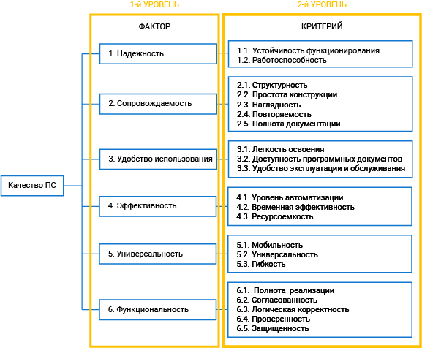

Рисунок 1 — Иерархическая модель качества ПС по ГОСТ 28195–99

Вид данной модели зависит от фазы ЖЦ ПС. В

ыбор оценочных элементов для каждой метрики зависит от функционального назначения ПС и формируется с учетом данных, ранее полученных при проведении испытаний ПС и эксплуатации аналогичных программ.

Для выбора оценочных элементов ГОСТ 28195–99 предлагает перечень специальных таблиц, содержащих наименование элемента, метод его оценки и применяемость элемента для различных подклассов ПС.

В каждой такой таблице код оценочного элемента формируется из пяти символов: **SNNPP**.

Первый символ (буква **S**) указывает на принадлежность элемента фактору.

Два следующих символа (**NN**) – это номер метрики, которой принадлежит оценочный элемент.

Четвертый и пятый символы (**PP**) – это порядковый номер данного оценочного элемента внутри метрики.

В ГОСТ 28195–99 приняты следующие обозначения факторов:

**Н** – Надежность;

**С** – Сопровождаемость;

**У** – Удобство применения;

**Э** – Эффективность;

**Г** – Универсальность (Гибкость);

**К** – Функциональность (Корректность).

**Достоинства метода оценки качества ПС**, основанного на рассмотренной иерархической модели:

– Метод позволяет накапливать статистический материал о состоянии различных подклассов ПС в отношении значений метрик и оценочных элементов. Это создает предпосылки для определения их нормативных (базовых) значений по подклассам ПС и может служить основой для деятельности по стандартизации в области программного обеспечения.

– Списки значений метрик и оценочных элементов являются основой для деятельности по управлению качеством в процессе разработки ПС.

– Возможно создание инструментальных средств с целью автоматизации оценки качества ПС для тех показателей, которые такую оценку допускают.

## **Лекция 5. Расчет оценки качества программного средства**

### Текст. Пример описания фрагмента иерархической модели для различных фаз жизненного цикла программных средств

Рассмотрим представление иерархической модели качества ПС для фактора «Сопровождаемость».

На рисунке 1 представлены первый и второй уровни модели качества фактора «Сопровождаемость».

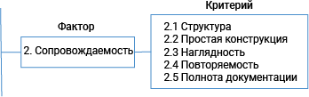

Рис. 1 — Фактор качества ПС «Сопровождаемость» и его критерии

На рис. 2–7 приведены три верхних уровня иерархической модели для фаз ЖЦ, соответственно: анализа, проектирования, реализации, тестирования, изготовления, сопровождения.

### Примечание

Номера на рисунках 2–7 возле метрик соответствуют номерам метрик рассматриваемого фактора в стандарте.

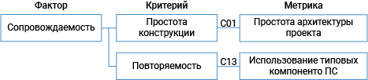

Рис. 2 — Модель сопровождаемости для фазы анализа

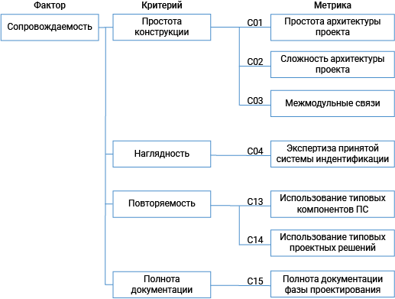

Рис. 3 — Модель сопровождаемости для фазы проектирования

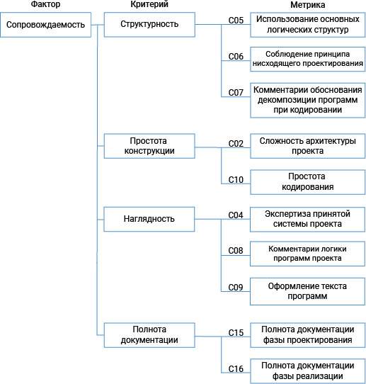

Рис. 4 — Модель сопровождаемости для фазы реализации

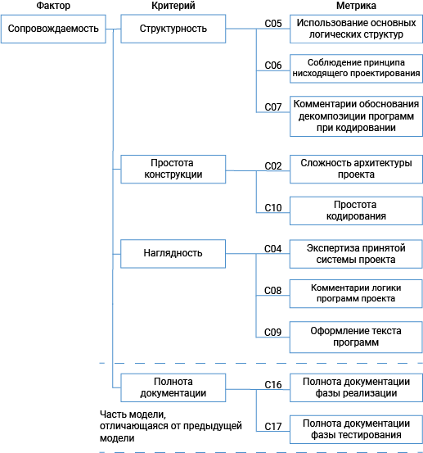

Рис. 5 — Модель сопровождаемости для фазы тестирования

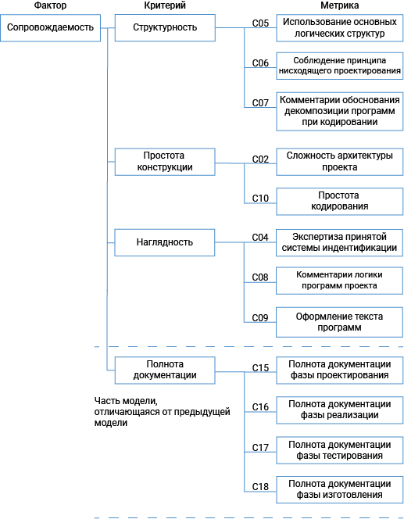

Рис. 6 — Модель сопровождаемости для фазы изготовления

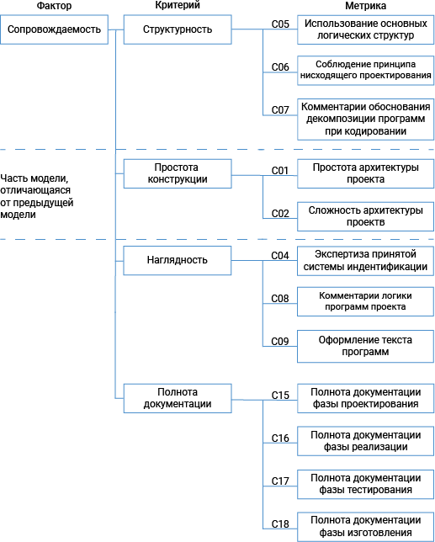

Рис. 7 — Модель сопровождаемости для фазы сопровождения

Таблица 1 содержит перечень оценочных элементов для фактора Сопровождаемость.

Таблица 1 — Оценочные элементы фактора Сопровождаемость

| **Код элемента** | **Наименование объектов** | **Метод оценки** |
| --- | --- | --- |
| С0101 | Наличие модульной схемы программы | Экспертный |
| С0102 | Оценка программы по числу уникальных модулей | Экспертный |
| С0201 | Наличие ограничений на размеры модуля | Экспертный |
| С0301 | Наличие проверки корректности передаваемых данных | Экспертный |
| С0302 | Оценка простоты программы по числу точек входа и выхода W:  W=1(D+1)⋅(F+1)W=1(D+1)⋅(F+1),  где  DD – общее число точек входа в программу;  FF – общее число точек выхода из программы | Экспертный |
| С0303 | Осуществляется ли передача результатов работы модуля через вызывающий его модуль | Экспертный |
| С0304 | Осуществляется ли контроль за правильностью данных, поступающих в вызывающий модуль от вызываемого | Экспертный |
| С0305 | Наличие требований к независимости модулей программы от типов и форматов выходных данных | Экспертный |
| С0401 | Наличие требований к системе идентификации | Экспертный |
| С0501 | Наличие требований по использованию основных логических структур | Экспертный |
| С0601 | Использование при построении программ метода структурного программирования | Экспертный + измерительный |
| С0602 | Соблюдение принципа разработки программы сверху вниз | Экспертный |
| С0603 | Оценка программы по числу циклов с одним входом и одним выходом | Экспертный + измерительный |
| С0604 | Оценка программы по числу циклов | Экспертный + измерительный |
| С0701 | Наличие комментариев обоснования декомпозиции программ при кодировании | Экспертный |
| С0801 | Наличие комментариев ко всем машинно-зависимым частям программы | Экспертный |
| С0802 | Наличие комментариев ко всем машинно-зависимым операторам программы | Экспертный |
| С0803 | Наличие комментариев в точках входа и выхода программы | Экспертный |
| С0901 | Соответствие комментариев принятым соглашениям | Экспертный |
| С0902 | Наличие комментариев-заголовков программы с указанием ее структурных и функциональных характеристик | Экспертный |
| С0903 | Оценка ясности и точности описания последовательности функционирования всех элементов программы | Экспертный |
| С1001 | Используется ли язык высокого уровня | Экспертный |
| С1002 | Оценка простоты программы по числу переходов по условию:  U=(1−A/B)U=(1−A/B)  где  AA – общее число переходов по условию;  BB – общее число исполняемых операторов | Измерительный + расчетный |
| С1301 | Использование типовых компонентов ПС | Экспертный |
| С1401 | Использование типовых проектных решений | Экспертный |
| С1501 | Наличие программных спецификаций и требований, предъявляемых к программным средствам | Экспертный |
| С1502 | Наличие документов, содержащих детальное описание принятых проектных решений | Экспертный |
| С1503 | Наличие заключений по принятым проектным решениям, требованиям и спецификациям | Экспертный |
| С1601 | Наличие описания и схемы иерархии модулей программы | Экспертный |
| С1602 | Наличие описания основных функций | Экспертный |
| С1603 | Наличие описания частных функций | Экспертный |
| С1604 | Наличие описания данных | Экспертный |
| С1605 | Наличие описания алгоритмов | Экспертный |
| С1606 | Наличие описания интерфейсов | Экспертный |
| С1607 | Наличие описания интерфейсов с пользователем | Экспертный |
| С1608 | Наличие описания используемых числовых методов | Экспертный |
| С1609 | Наличие описания всех параметров | Экспертный |
| С1610 | Наличие описания методов настройки системы | Экспертный |
| С1611 | Наличие описания всех диагностических сообщений | Экспертный |
| С1612 | Реализация всех исходных модулей | Экспертный |
| С1701 | Наличие описания всех диагностических сообщений эталонного образца | Экспертный |
| С1702 | Наличие требований к тестированию программ | Экспертный |
| С1703 | Достаточность требований к тестированию программ | Экспертный |
| С1801 | Наличие описания процедуры изготовления эталонного образца | Экспертный |
| С1802 | Наличие описания процедуры изготовления рабочих копий | Экспертный |
| С1803 | Наличие описания процедуры контроля на идентичность рабочих копий с эталонным образцом | Экспертный |

Как видно из таблицы 1, разные оценочные элементы могут быть получены разными методами оценки. Например, оценочный элемент **С0101** оценивается при помощи группы экспертов (экспертный метод). В тоже время для элемента **С0302** используется два метода оценки – измерительный и расчетный (сначала измеряются показатели DD и FF, а затем рассчитывается параметр WW).

### Текст. Расчет оценки качества программного средства

В соответствии с ГОСТ 28195–99, для оценки качества ПС необходимо выполнить следующую последовательность действий из десяти шагов:

**1.** На фазе анализа проводится выбор показателей и их базовых значений.

**2.** Для показателей качества на всех уровнях принимается единая шкала оценки (например, от 0 до 1).

**3.** В процессе оценки качества на каждом уровне (кроме уровня оценочных элементов) проводится вычисление двух величин:

• абсолютного показателя качества PijPij,

• относительного показателя качества RijRij,

где jj – порядковый номер показателя данного уровня для ii-го показателя вышестоящего уровня.

Относительный показатель качества RijRij является функцией отношения показателя PijPij и его базового значения:

Rij=Rij/PbijRij=Rij/Pijb

ГОСТ 28195–99 содержит таблицу с базовыми значениями для характеристик качества второго уровня (критериев). Данные значения определяются подклассом программного средства в соответствии с ОКП.

Базовые значения для показателей первого и третьего уровней формируются методом экспертного опроса с учетом назначения ПС или на основании показателей существующих аналогов или расчетного эталонного ПС. Значения базовых показателей ПС должны соответствовать значениям показателей, отражающих современный уровень качества и прогнозируемый мировой уровень.

**4.** Каждый показатель качества второго и третьего уровней характеризуется двумя параметрами:

• количественным значением,

• весовым коэффициентом VijVij.

Сумма весовых коэффициентов всех показателей некоторого уровня, относящихся к показателю вышестоящего уровня, постоянна и равна 1:

∑j=1JVij=1∑j=1J⁡Vij=1

где JJ – общее количество всех показателей jj-го уровня, относящихся к ii-му показателю вышестоящего уровня, определенных в стандарте.

ГОСТ 28195–99 содержит таблицы, содержащие перечни весовых коэффициентов для характеристик второго и третьего уровней (критериев и метрик). Количественные величины весовых коэффициентов зависят от фазы ЖЦ ПС и подкласса ПС в соответствии с ОКП.

**5.** Определение усредненной оценки mkqmkq оценочного элемента по нескольким его значениям (измерениям) mqtmqt осуществляется по формуле (**формула для вычисления значений показателей качества 4-го уровня**):

mkq=1T∑t=1Tmqtmkq=1T∑t=1T⁡mqt

где

kk – порядковый номер метрики;

qq – порядковый номер оценочного элемента;

TT – число значений (измерений) оценочного элемента;

tt – номер значения оценочного элемента.

**6.** Итоговая оценка kk-ой метрики jj-го критерия рассчитывается как среднее оценочных элементов по формуле (**формула для вычисления значений показателей качества 3-го уровня**):

PKij=∑nk=1(PMjkVMjk)∑nk=1VMjkPijK=∑k=1n⁡(PjkMVjkM)∑k=1n⁡VjkM

где

MM – признак метрики;

QQ – число оценочных элементов, реально используемых при оценке kk-й метрики.

**7.** Абсолютные показатели jj-го критерия ii-го фактора вычисляются как отношение суммы показателей соответствующих метрик с учетом их вклада к сумме учитываемых весовых коэффициентов (**формула для вычисления значений показателей качества 2-го уровня**):

PKij=∑nk=1(PMjkVMjk)∑nk=1VMjkPijK=∑k=1n⁡(PjkMVjkM)∑k=1n⁡VjkM

где

nn – число метрик, относящихся к jj-му критерию, реально используемых при оценке;

KK – признак критерия.

**8.** Относительные значения RkijRijk jj-го критерия ii-го фактора PkijPijk по отношению к базовому значению PkbijPijkb определяются по формуле

Rkij=Pkij/PkbijRijk=Pijk/Pijkb

**9.** Абсолютные и относительные значения ii-го фактора качества определяются по формулам из абсолютных и относительных значений соответствующих критериев качества и их весовых коэффициентов (**формулы для вычисления значений показателей качества 1-го уровня**)

PFi=∑Nj=1(PKijVkij)∑Nj=1VKijPiF=∑j=1N⁡(PijKVijk)∑j=1N⁡VijK

RFi=∑Nj=1(RKijVkij)∑Nj=1VKijRiF=∑j=1N⁡(RijKVijk)∑j=1N⁡VijK

где

FF – признак фактора;

NN – число критериев качества, относящихся к ii-му фактору, реально используемых при оценке.

**10.** Общая оценка качества в целом формируется экспертами по набору полученных значений факторов качества. Общая оценка качества ПС может быть получена также как усредненное значение показателей факторов, реально используемых при оценке.